Статья преподавателя Березовской Елены Васильевны
Общий стаж педагогической династии Ковалёвых-Березовских-210 лет.
В том числе в БК (БСХТ) им Ф.г.Попова:
-Ковалёв Василий Алексеевич - Отличник Народного просвещения РСФСР- 46 лет , в том числе в техникуме 21 год (с1965 по 1986 г.г.)
-Ковалёва Мария Георгиевна - Отличник Среднего специального образования СССР-41 год, в том числе в техникуме -17 лет (с 1969 по 1986 г.г.)
-Березовская (Ковалёва) Елена Васильевна - 31 год, в том числе в техникуме -22 года (с 1988 по 2010 г.г.)
-Березовский Владимир Иванович - 21 год, в том числе в техникуме -12 лет (с 1996 по 2008 г.г.)
Всего семья отработала в техникуме 72 года.

«Учительство - наше призванье, врожденная тяга души…»

Много нужных на земле профессий,
Но одну создал, конечно, Бог.
Самую прекрасную на свете,
Что звучит так гордо – ПЕДАГОГ!

Россия славится учительскими династиями, не стала исключением и Калмыкия. Учительская профессия -одна из самых уважаемых, и нельзя не отметить учительскую династию Ковалёвых-Березовских - чей общий стаж педагогической 210 лет, а всего эта семья отработала в техникуме 72 года .
Основал эту учительскую династию участник Великой Отечественной войны Ковалёв Василий Алексеевич - Отличник Народного просвещения РСФСР, преподаватель русского языка и литературы.
Учась в 10 классе, одновременно работал учителем немецкого языка в младших классах.22 июня 1941 г .получил аттестат зрелости и ушёл добровольцем в запасной кавалерийский полк г.Ставрополя. Прошёл трудными дорогами войны от родной Башанты до златой Праги сначала в составе 110-й отдельной Калмыцкой кавалерийской дивизии, а затем 4-гогвардейского Кубанского казачьего кавалерийского корпуса. Награждён орденом Красная звезда, медалями «За отвагу», «За оборону Кавказа», «За освобождение Варшавы», «За взятие Будапешта», «За победу над Германией», медалями, выпущенными в связи с празднованием юбилеев Победы в Великой Отечественной войне и другими наградами.
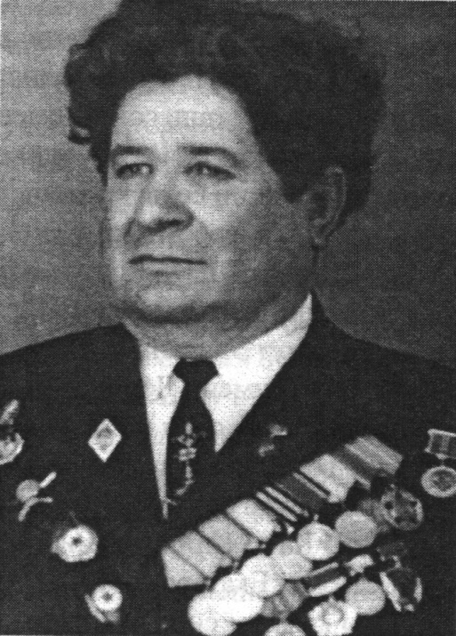
С 1946 г. до 1986 г.вся трудовая деятельность его связана с обучением и воспитанием молодого поколения. Он учил русскому языку и литературе, проводил беседы, встречи, вел переписку - на всё это он никогда не жалел ни времени ,ни сил. Более 20 лет Василий Алексеевич проработал преподавателем русского языка и литературы Башантинского совхоза-техникума на ветеринарном, зоотехническом отделениях, отделениях механизации и гидромелиорации.
Во время работы в БСХТ он выполнял большую общественную работу- был неосвобожденым секретарем парторганизации, в то время фактически вторым лицом в руководстве техникумом.
Василий Алексеевич вёл большую патриотическую работу. Так, по его инициативе и при активном участии Безрук Михаила Ивановича и Сологубова Василия Ивановича была организована поездка-экскурсия учащихся в ст. Буденовскую - на родину известного комдива Будённого С.М., 9 мая 1980 г. при его активном участии в БСХТ был открыт военно-патриотический клуб «Пламя», который сыграл значительную роль в патриотическом воспитании учащихся.
В год 40-летия Великой Победы он провёл цикл встреч с учащейся и рабочей молодёжью Городовиковского района Василий Алексеевич вместе с комсомольскими работниками Давановым О.,Чивардовым А.на этих встречах сопровождал знамя 110-й ОККД.
Он всегда был жизнерадостным. Самым большим его увлечением был сад и виноградник: новые сорта, прививки, уборка урожая –не жалел времени на уход за растениями. Его кипучей энергии хватало на всё… Умер он ,будучи председателем Совета ветеранов войны и труда района. Многие в городе ещё помнят его: кого-то учил, с кем-то встречался.
За годы работы В.А.Ковалёв награждён многочисленными грамотами РСФСР, КАССР, техникума.
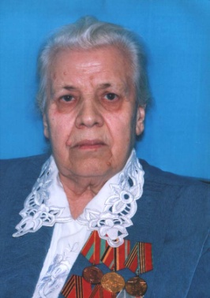
Одна из казачьих станиц г. Городовиковска названа Ковалевской - в честь Василия Алексеевича Ковалёва .
Ковалёва Мария Георгиевна-Отличник Среднего специального образования СССР, заведующая педагогическим кабинетом техникума, преподаватель русского языка и литературы.
Мария Георгиевна начала свою трудовую деятельность 16-летней в годы Великой Отечественной войны на Башантинском маслозаводе.
В 1949 г. решением бюро РК ВЛКСМ она направлена на работу старшей пионервожатой в Кировскую семилетнюю школу, где и началась педагогическая деятельность, которая продолжалась в Весёловской семилетней школе, Доме пионеров, Ленинской средней школе. В 1969 г. Мария Георгиевна пришла на работу преподавателем русского языка и литературы в Башантинский совхоз-техникум на агрономическом, бухгалтерском и отделении механизации.
Кроме основной преподавательской работы, Мария Георгиевна 17 лет возглавляла Педагогический кабинет, который на Зональном смотре педкабинетов занял 5-е место. В течение 17 лет Мария Георгиевна постоянно была классным руководителем и выпустила в жизнь 1 группу агрономического отделения и 4 группы на бухгалтерском отделении. Выпускники вспоминают Марию Георгиевну как внимательного, чуткого и доброго человека.
Все годы работы в техникуме Мария Георгиевна принимала участие в работе Женсовета учебного заведения, который занимался социальными вопросами, вопросами материнства и детства в техникуме.
После ухода на заслуженный отдых, Мария Георгиевна помогала в обработке архивных материалов Городовиковского райвоенкомата при создании Книги памяти Великой Отечественной войны , долгое время выполняла общественную работу секретаря районного Совета ветеранов войны и труда .
Большим увлечением, кроме русской литературы ,у Марии Георгиевны были цветы. Весь двор был занят клумбами с самыми разными цветами.
Мария Георгиевна была награждена медалями «За доблестный труд в Великой Отечественной войне 1941-1945 г.г.», «Ветеран труда», и рядом медалей в связи с празднованием юбилеев Победы в Великой Отечественной войне, а также Знаком «Отличник Среднего специального образования СССР» и многочисленными Почётными грамотами за добросовестный труд.
Березовская (Ковалёва) Елена Васильевна (младшая дочь В.А. и М.Г.Ковалёвых) - в техникуме проработала 22 года (с 1988 по 2010 г.г.)
Будучи ещё маленькой девочкой, , еще не ходившей в школу ,Лена Ковалёва видела нелёгкий педагогический труд своих родителей- Ковалевых Василия Алексеевича и Марии Георгиевны и их коллег Крайневых Т.Л. и В.З., Михельсон К.Н., Волошиных Г.И. и В.И., Модина А.И., Светличного И.В., Зубко И.И., Эрендженова У.С. и многих других. Детство прошло среди преподавателей, живших одной дружной семьей и студентов групп, где родители были «классными»: на вечерах отдыха, просмотрах новинок кино, на самодеятельных концертах, постановках спектаклей.
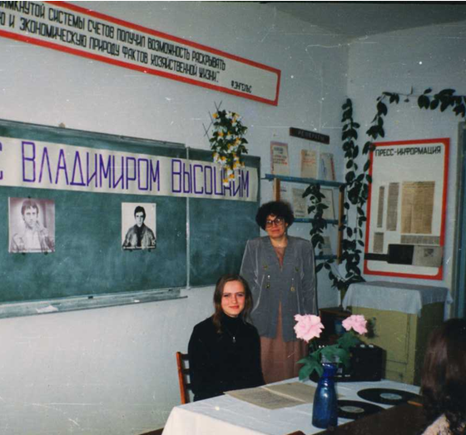
Когда она училась в школе, то вопрос: «Куда пойти учиться?» перед ней не стоял. Конечно в техникум, на бухгалтерское отделение. В то время конкурс абитуриентов составлял на разные отделения от 2 до 5 человек на место, ведь престиж среднего образования и техникума был очень высок.
Классным руководителем в группе была Куликова Валентина Максимовна – великолепный профессионал, выдержанный, уравновешенный человек. Знания, заложенные ею, до сих пор помогают Елене Васильевне в работе.
Годы учебы в техникуме вспоминаются вечерами отдыха, «Сакманами» - 79 и 80, конкурсами «Лучший бухгалтер», «Гордись своей профессией», новогодними костюмированными балами, выступлениями агитбригады, поездками на Черное море, «Последним звонком». В традиционной Олимпиаде – конкурсе «Лучший бухгалтер – 80» Елена была признана Лучшим бухгалтером.
В то время на бухгалтерском отделении трудился высокопрофессиональный коллектив преподавателей: заведующая отделением Генералова В.И., Сологубова В.С., Москаленко С.В., Борисов Н.И., Чурюмова В.А., Ногин Б.В., Бамбушева (Асархинова К.А.), Бондаренко А.И.,Тагиев Д.Г.-О. которые были полны энергии и желания отдать все свои знания учащимся.
В 1988 году в продолжение семейной династии Елена Васильевна пришла работать в свою «альма-матер» на бухгалтерское отделение Башантинского совхоза-техникума им. Ф. Г.Попова преподавателем учётных дисциплин, а в 1993 г. закончила педагогический факультет Тимирязевской сельскохозяйственной академии, что значительно помогло в педагогической деятельности.
При подготовке и проведении занятий по дисциплинам «Теория бухгалтерского учёта»,«Бухгалтерский учёт», «Аудит»,с целью углубления знаний студентов Елена Васильевна применяла альбомы наглядных пособий, блок-схем, а также сборники творческих работ студентов со стихами, песнями, сказками, былями.
За время работы Елена Васильевна выпустила 6 групп как классный руководитель, и группы всегда были в числе лучших. В 1999 г. Елена Васильевна стала призёром конкурса «Классный руководитель, а затем течение нескольких лет она возглавляла цикловую комиссию классных руководителей.
Судьба и работа Елены Васильевны 6 лет была связана не только с любимым отделением, но и всем учебным заведением. Ведь заместитель директора по воспитательной работе отвечает не только за одну группу, а за всех студентов. Приходилось жить их бедами и радостями, помогать организовывать быт, культурный отдых, спортивные состязания.
С 2003 г. при активном участии Елены Васильевны в техникуме открылся Молодёжный центр, в котором работали клуб «Патриот», тренажёрный зал, тир, танцевальный кружок и кружок сольного пения.
В этом же году под её руководством возобновила свою работу агитбригада техникума, куда были привлечены самые талантливые студенты колледжа: Абушинов П.,Зубцов Д.,Яковлева И,Беликова М.,Березовский Д.,Крупчан М.,Нюдльчиев Э. и многие другие.
Год 60-летия Великой Победы был посвящён патриотическому воспитанию студентов, и по инициативе и под руководством Елены Васильевны были проведены классные часы и воспитательные мероприятия не только в группах отделений, но и в общежитии и молодёжном центре. Традиционными было проведение Недели мужества к дню рождения Ф.Г.Попова, конкурсов инсценированной военной песни, фестивалей «Песни весны и победы».Именно при непосредственном участии был систематизирован материал в музее колледжа.
Ей всегда было интересно общаться с молодежью и видеть в них себя, свою молодость, радоваться их победам, огорчаться их промахами, открывать в них таланты, находить применение этим талантам.
И в работе ей помогали опытные педагоги: Карасев О.Д. (в техникуме с 1980 года), Пересадина Т.И. ( с 1989 года), Маликова Л.И. (с 1985 года), Каджикова Г.Д. (с 1985 года) и совсем молодые Богдраев В.В., Манжикова Г.Г.
Выпускники техникума, с которыми Елена Васильевна взаимодействовала, до сих пор поддерживают тёплые отношения с ней , и отзываются как о добром, но требовательном и справедливом преподавателе-профессионале.
За время работы Елена Васильевна неоднократно становилась дипломантом и призёром различных конкурсов и фестивалей, была награждена почётными грамотами Министерства сельского хозяйства и Министерства образования и науки РФ, Почетными грамотами КГУ.
С 2010 г. Елена Васильевна живёт в г.Ставрополе и работает преподавателем Ставропольского кооперативного техникума.
Березовский Владимир Иванович- в техникуме проработал 12 лет (с 1996 по 2008 г.г.)
Владимир Иванович в 1981 г. закончил отделение механизации сельского хозяйства БСХТ им. Ф. Г.Попова по специальности «Механик».Он начал свою трудовую деятельность после окончания Ставропольского сельскохозяйственного института в совхозе «Южный» Городовиковского района.
В это время началась компьютеризация, и информатика и инфотехнологии стали необходимостью. После переквалификации в КГУ он работал учителем информатики в ГСШ №3, и в 1996 г перешёл на работу преподавателем информатики в Башантинский совхоз-техникум на ветеринарном, педагогическом, механическом отделениях.
За время Владимир Иванович заведовал кабинетом информатики, и помогал в оформлении различной документации и стендов, принимал участие в проведении открытых уроков и мероприятий. Он был классным руководителем в 2-х группах, и его выпускники вспоминают его как доброго и внимательного человека.
За время работы в техникуме он был дипломантом конкурса «Педагогические инновации», награжден Почётными грамотами КГУ, техникума.
С 2010 г. Владимир Иванович живёт в г.Ставрополе и работает инженером в ООО «Гигиена-сервис».
Жизнь связала с Башантинским колледжем (техникумом) детей и внуков Ковалёвых В.А. и М.Г. Все они в разные годы окончили его с отличием: дочь Людмила в 1984 г. , внуки- Галина в 1994 г., Анастасия в 2001 г., Дмитрий в 2004г.
Старшие дети В.А. и М.Г. Ковалёвых, а также внучка долгое время работали в различных учреждениях системы образования Городовиковского района Республики Калмыкия.
Связь времен в выпускниках колледжа будет жить, пока будет работать эта связь «учитель – ученик». Ведь все лучшее мы «впитываем» от своих родителей и учителей. Это бескорыстная любовь к ученикам, преданность своему делу и трепетное отношение к своей профессии. Это особенные, добрые связи с выпускниками, коллегами, со многими, многими людьми.
Труд учителя всегда живёт в его учениках, а выпускники Башантинского колледжа всегда славились своими знаниями, которыми делилась и продолжает делиться с ними замечательная педагогическая династия Ковалёвых-Березовских.

